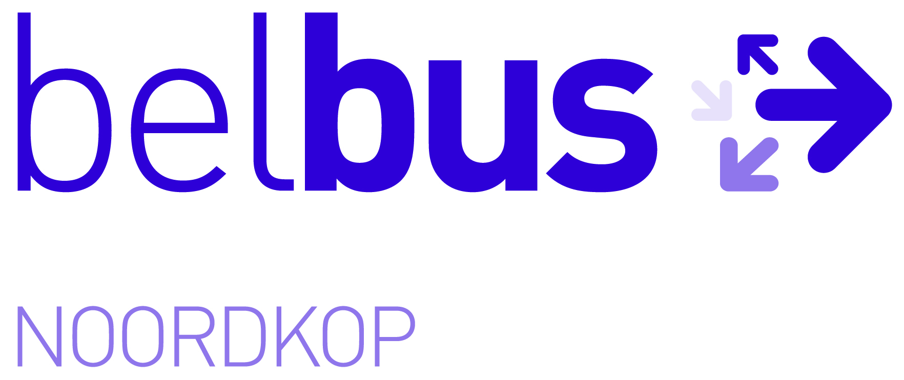

Belbusvereniging Noordkop

Secretariaat
Winkelerzand 37 d
1731 LR Winkel

Postadres
Postbus 59
1733 ZH Nieuwe Niedorp

Tel. 0224 227709
E-mail: secretariaat@belbusnoordkop.nl

KvK 50149709
Banknummer 305629255

AANMELDINGSFORMULIER

Naam :…………………………………………………………….

Voornamen :…………………………………………………………….

Adres :…………………………………………………………….

Postcode :…………………………………………………………….

Woonplaats :…………………………………………………………….

Geboortedatum :…………………………………………………………….

Geboorteplaats :…………………………………………………………….

Nationaliteit :…………………………………………………………….

BSN nummer :…………………………………………………………….

O man O vrouw
Telefoon :…………………

Telefoon mobiel : 06-……………..

E-mail :……………………………………………………………..

Rijbewijs categorie :…………………

Rijbewijs nummer :…………………

Datum afgifte rijbewijs :…………………

Datum geldig tot :…………………

Einddatum chauffeurs- of taxipas :……………………………………………

Einddatum geneeskundige verklaring :……………………………………………

Ik ben inzetbaar op de volgende dagdelen:

Dagen | 06.00 – 12.00 uur | 12.00 – 18.00 uur | 18.00 – 24.00 uur | Opmerkingen
Maandag
Dinsdag
Woensdag
Donderdag
Vrijdag
Zaterdag
Zondag

Datum:……………… handtekening:……………………………

Graag ingevuld retour naar:

Secretariaat Belbusvereniging Noordkop
Postbus 59
1733 ZH Nieuwe Niedorp

of

secretariaat@belbusnoordkop.nl

Wij danken u en vertrouwen op een plezierige samenwerking

Namens
Secretariaat Belbusvereniging Noordkop

